נושא: בראשית, פרק ל"ד, מעשה דינה
כיתה: ז
מחבר: טלהי וולפרט
פרק ל"ד-מעשה דינה
פרשת וישלח, דף מס' 2
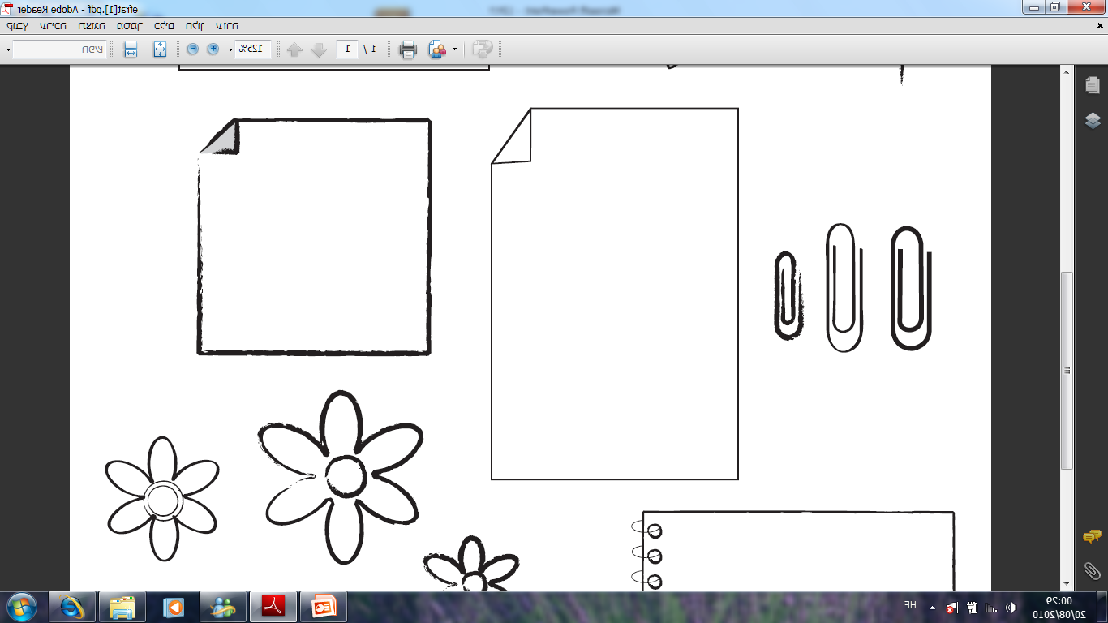
הדמויות:
דינה, הבת של ________ ו-_________ שכם בן ____________
שמעון ולוי, אחים של ___________ חמור, נשיא ה_________

שכם מבצע מעשה מזעזע ב ________. לאחר מעשה זה, הוא אוהב אותה ומבקש מ _______ אביו להינשא לדינה.
תגובת האחים למעשה שכם:(פס' ז)__________________________________________
חמור מבקש מיעקב ובניו שיתנו את דינה ל______ לאשה, ושיאפשרו לכל בנות ישראל להינשא לחוים, ומוסיף (פס' י"ב) "כאשר ______________________________"
בני יעקב כועסים מאד, והם מרמים את שכם וחמור. הם אומרים שלא יוכלו לתת את אחותם ואת בנותיהם לשכם ולחוים אלא אם כן _________________________________________.
חמור ושכם מסבירים את המצב לאנשי עירם, וכל הזכרים __________________________.
ביום השלישי לברית, שמעון ולוי- בניו של_________, מנצלים את חולשתם של החוים, ו_________________________________________________________________.
כיצד מגיב יעקב למעשה זה?(פס' ל'). פרטי.____________________________________
__________________________________________________________________
הסבירי מדוע שמעון ולוי פעלו כפי שפעלו? ______________________________________
___________________________________________________________________
אם כן, כעס עליהם יעקב? _________________________________________________
___________________________________________________________________
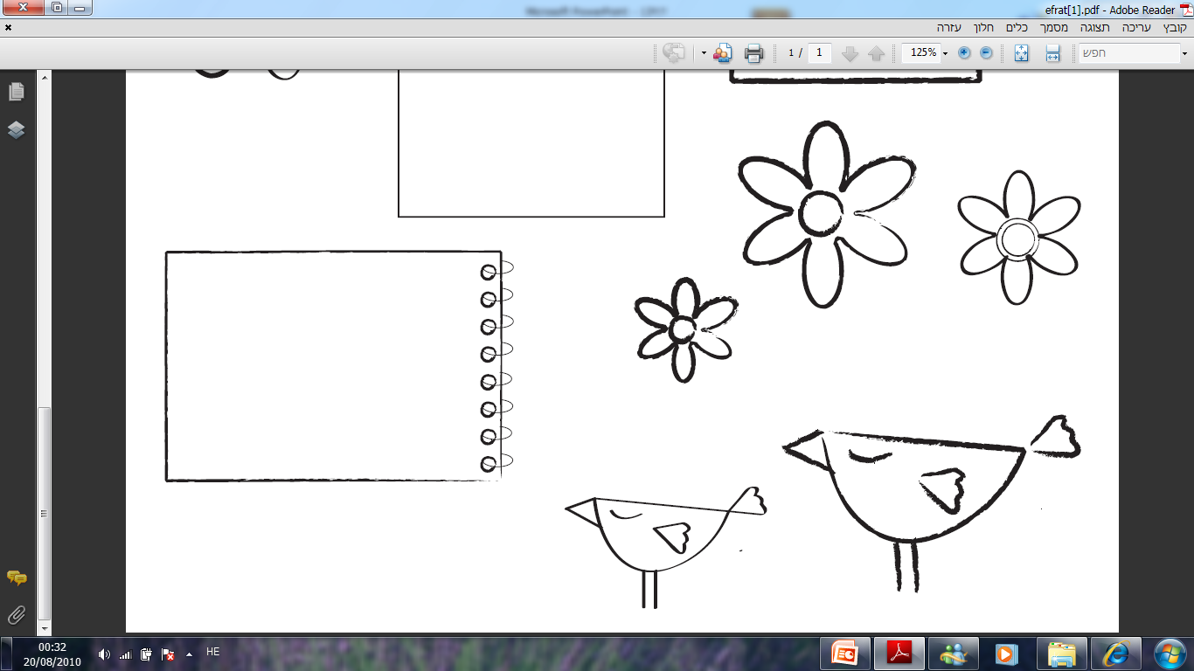
בסוף ספר בראשית, לפני מות יעקב, יעקב מברך את כל בניו. בברכות אלו ניתן לראות את הכעס והביקורת הקשה על שמעון ולוי.
כתבי דבר אחד שאת לומדת מפרק זה: _______________________________________
__________________________________________________________________

